**Hantera hälsorelaterat tillstånd, utfall av aktivitet**

Utgåva PA60

2013-12-13

Revisionshistorik

|  |  |  |  |  |
| --- | --- | --- | --- | --- |
| Version | Revision Datum | Komplett beskrivning av ändringar | Ändringarna gjorda av | Definitiv revision fastställd av |
| PA1 | 2012-12-03 | Arbetsdokument: Vårddokumentation tillagd | FS, MA |  |
| PA2 | 2012-12-11 | Uppdaterade tabeller efter diskussioner med Johan Eltes | Maria Andersson |  |
| PA3 | 2012-12-18 | Lagt till kap 5. GetReferralAnswer | Maria Andersson |  |
| PA4 | 2012-12-20 | Uppdaterat tabeller | Maria Andersson |  |
| PA5 | 2012-12-21 | Uppdaterat tabeller efter ny struktur | Maria Andersson |  |
| PA6 | 2012-12-21 | Uppdaterat namnen i tabellen | Maria Andersson |  |
| PA7 | 2012-12-21 | Lagt till avsnittet Tjänstedomänens arkitektur samt redigerat avsnittet Generella regler | Johan Eltes |  |
| PA8 | 2013-01-07 | Förbättrad kvalitén på texterna från PA7 | Johan Eltes |  |
| PA9 | 2013-01-08 | Uppdaterat tabellerna under kap 4, 5 och 6 | Maria Andersson |  |
| PA10 | 2013-01-09 | Lagt till avsnitt om engagemangsindex. Kompletterat/förtydligat avsnitten nationell användning, nationell användning och adresseringsmodell. | Johan Eltes |  |
| PA11 | 2013-01-14 | Uppdaterat kap 5 och 6 med ny struktur. | Maria Andersson |  |
| PA12 | 2013-01-14 | Lagt till kap 7. | Maria Andersson |  |
| PA13 | 2013-01-20 | Uppdaterat efter beslut att håll aindexpostern på PDLenhetsnivå och använda SourceSystem för adressering. | Johan Eltes |  |
| PA14 | 2013-01-21 | Uppdaterat gemensamma informationskomponenter och tjänstebeskrivning | Fredrik Ström |  |
| PA15 | 2013-01-21 | Uppdaterat typerna med inledande versal. Ändrat från careRequest till Referral och från Answer till Outcome i kap 6. | Maria Andersson |  |
| PA16 | 2013-01-21 | Ändrat kardinaliteten på referral i kap 6. | Maria Andersson |  |
| PA17 | 2013-01-24 | Ändrat i tabellerna i kap 4, 5 och 6. | Maria Andersson |  |
| PA18 | 2013-01-25 | Ändrat i tabellerna i kap 4, 5 och 6. | Maria Andersson |  |
| PA19 | 2013-01-29 | Ändrat beskrivningar i kap 4, 5 och 6 samt ny struktur i kap 4. | Maria Andersson |  |
| PA20 | 2013-01-30 | Ändrat beskrivningar kap 4, 5.4 och 6.4.  Nya och uppdaterade typer kap 4, 5.4 och 6.4. | Fredrik Ström  Magnus Ekstrand |  |
| PA21 | 2013-01-31 | Ändringar i beskrivningar kap 4, 5, 6 och 7. | Maria Andersson |  |
| PA22 | 2013-01-31 | Ändringar i kap 7, GetCareContact | Maria Andersson |  |
| PA23 | 2013-02-07 | Justeringar av elementnamn och kardinalitet i kap 5, 6 och 7.  Tog bort ej använd gemensam komponent. | Magnus Ekstrand |  |
| PA24 | 2013-02-11 | Lagt till kap 8, GetDiagnosis | Maria Andersson |  |
| PA25 | 2013-02-19 | Definierat krav på uppdatering av fältet mostRecentContent i EI-posten. | Johan Eltes |  |
| PA26 | 2013-03-04 | Flyttat från domän ehr:patientsummary till clinicalprocess:healthcond:description | Johan Eltes |  |
| PA27 | 2013-03-19 | Applicerat uppdateringar för att komma i fas med GetCareDocumentation. | Johan Eltes |  |
| PA28 | 2013-03-19 | Rättat spec för serviceDomän i spec för EI-posten | Johan Eltes |  |
| PA29 | 2013-03-20 | Nytt tjänstekontrakt: GetPrenatalMedicalHistory | Jacob Tardell |  |
| PA30 | 2013-03-27 | Nytt tjänstekontrakt: GetDeliveryMedicalHistory | Jacob Tardell |  |
| PA31 | 2013-04-08 | - Kardinalitet på haemorrhageBeforePlacentaDelivery, haemorrhageAfterPlacentaDelivery.  - Lagt till oid(CeHis) för kön.  - Ändrat semantik i EI-fältet ”Most Recent Content”  - Uppdaterat arkitektur- och adresseringsbeskrivningar för att täcka direktadressering av källsystem | Khaled Daham  Johan Eltes |  |
| PA32 | 2013-05-02 | * Uppdaterat skrivningar kring adressering och engagemangspostens innehåll * Tagit bort GetDeliveryMedicalHistory * Bytt namn på GetPrenatalMedicalHistory till GetMaternityMedicalHistory * Uppdaterat och kompletterat GetMaternityMedicalHistory   Viktiga ändringar är gulmarkerade | Jacob Tardell  Johan Eltes |  |
| PA33 | 2013-05-05 | * Korrigering av engelsk terminologi | Jacob Tardell  Johan Eltes |  |
| PA34 | 2013-05-07 | * Arkitekturskisser uppdaterade för att spegla korrekt användning av EI * Uppdaterad typ på viktfält från int till PQType * Återställt typ för ”dosage” till text och förtydligat att värdet är beskrivande text * Formatteringsproblem åtgärdade | Johan Eltes |  |
| PA35 | 2013-09-02 | * GetLaboratoryOrderOutcome tillags, samt gemensamma komponenter uppdaterade | Fredrik Ström |  |
| PA36 | 2013-09-03 | * Uppdaterat beskrivning av author. | Björn Genfors |  |
| PA37 | 2013-09-16 | * Uppdaterat länkar (4 st.) till HSA-dokumentation under AuthorRoleCode | Jacob Tardell |  |
| PA38 | 2013-09-16 | * Det ska vara tre apgar-värden (1,5,10 min) * Stavfel transverse (fetalPosition) | Jacob Tardell |  |
| PA39 | 2013-09-16 | * Ändrat mall, samma sidhuvud i hela dokumentet samt rubrik på revisionshistorik och innehållsförteckning | Jacob Tardell |  |
| PA40 | 2013-09-30 | * Uppdaterat med nya gemensamma komponenter * laboratoryOrderOutcome uppdaterad med nya komponenter | Fredrik Ström |  |
| PA41 | 2013-09-30 | * ändrat namn på fält från ”healthCare…” till ”healthcare…” | Johan Eltes |  |
| PA42 | 2013-10-01 | * Dimensioner för PQType i GetMaternityMedicalHistory | Jacob Tardell |  |
| PA43 | 2013-10-02 | * Ändrat formatering tabell laboratoryOrderOutcome | Fredrik Ström |  |
| PA44 | 2013-10-03 | * Ändrat namnet i rubriken för getLaboratoryOrderOutcom från getLaboratoryOrder | Fredrik Ström |  |
| PA45 | 2013-10-10 | * Uppdaterat gemensamma komponenter i GetMaternityMedicalHistory | Jacob Tardell  Björn Genfors |  |
| PA46 | 2013-10-15 | * Förtydligat patientId i PatientSummaryHeader. * Förtydligat indenteringen i GetReferralOutcome | Björn Genfors |  |
| PA47 | 2013-10-15 | * Lagt till BMI i GetMaternityMedicalHistory | Jacob Tardell |  |
| PA48 | 2013-10-17 | * Lagt till ett avsaknat ”healthcareProfessionalOrgUnit” i GetMaternityMedicalHistory * Justerat beskrivningen av adress i OrgUnitType. * Korrigerat beskrivningen av documentId i PatientSummaryHeader. | Björn Genfors |  |
| PA49 | 2013-10-18 | * Uppdaterat GetReferralOutcome med gemensamma datatyper | Fredrik Ström |  |
| PA50 | 2013-10-21 | * Förtydligat kravet på filtrering av svar enligt logicalAddress (lagt till avsnitt 3.4). * Markerat i flödesmodeller att anslutningskatalog inte är del av dagens arkitektur. | Johan Eltes |  |
| PA51 | 2013-10-22 | * Ändrat kardinalitet för fetalHeartRate, fetalPosition och fetalPresentation till 0..* i GetMaternityMedicalHistory * Ändrat kardinalitet för typeOfLeave till 0..*. | Jacob Tardell |  |
| PA52 | 2013-10-22 | * Flyttat BMI till inskrivningsdelen i GetMaternityMedicalHistory | Jacob Tardell |  |
| PA53 | 2013-10-29 | * Ändrat typnamn ifrån PatientIdType till PersonIdType, rättat sourceSystemHSAid till sourceSystemHSAId | Khaled Daham |  |
| PA54 | 2013-11-04 | * Ersatt termen PDL-enhet med vårdenhet (i löpande text) * Uppdaterat avsnittet om informationssäkerhet efter CeHis-granskning | Johan Eltes |  |
| PA55 | 2013-11-08 | * För LaboratoryOutcome * analysisId kardinalitet uppdaterad |  |  |
| PA56 | 2013-11-12 | * För LaboratoryOrderOutcome * ReferralType ändrat namn till LaboratoryReferralType * Ersatt förekomster av LaboratoryOutcome med LaboratoryOrderOutcome * För GetMaternityMedicalHistory tagit bort healthcareProfessional ifrån elementnamn under healthcareProfessionalOrgUnit. | Khaled Daham |  |
| PA57 | 2013-11-18 | * Bytt antenatalFollowUpRecord till PregnancyCheckupRecord | Jacob Tardell |  |
| PA58 | 2013-11-21 | * Bytt namn på Referral till Order * Lagt till text på labbsvar och konsultationsremissvar som deklarerar kompatibilitet med NPö RIV Spec och HL7 CDA. | Johan Eltes |  |
| PA59 | 2013-12-07 | * Ändrat kardinalitet för typeOfLeave till 0..* (igen! se PA51). * Lagt till proteinuria (proteinuri) * Lagt till glycosuria (glucosuri) * Lagt till length (moderns längd) vid inskrivning | Jacob Tardell |  |
| PA60 | 2013-12-13 | * typeOfLeave 0..* * fixat stavfel på contraceptiveDiscontinued | Khaled Daham |  |
| PA61 | 2014-01-16 | * lagt till plasmaGlucose (P-Glukos) | Khaled Daham |  |

Innehållsförteckning

1 Inledning 7

2 Tjänstedomänens arkitektur 8

2.1 Övergripande 8

2.2 Nationell användning 10

2.3 Regional användning 11

2.4 Adresseringsmodell 11

2.5 Aggregerande tjänster 14

2.6 Informationssäkerhet 14

2.7 Tjänstekontraktens design 15

3 Generella regler 16

3.1 Uppdatering av engagemangsindex 16

3.2 SLA-krav 18

3.3 Gemensamma konsumentregler 19

3.4 Gemensamma producentregler 19

3.5 Format för Datum 19

3.6 Format för tidpunkter 19

3.7 Tidszon för tidpunkter 19

3.8 Felhantering 19

4 Gemensamma informationskomponenter 19

5 GetReferralOutcome 20

5.1 Frivillighet 20

5.2 Version 20

5.3 SLA-krav 20

5.4 Fältregler 20

6 GetMaternityMedicalHistory 25

6.1 Frivillighet 25

6.2 Version 25

6.3 SLA-krav 26

6.4 V-MIM 26

6.5 Fältregler 26

7 GetLaboratoryOrderOutcome 34

7.1 Frivillighet 34

7.2 Version 34

7.3 SLA-krav 34

7.4 Fältregler 34

# Inledning

Detta är beskrivningen av tjänstekontrakten i tjänstedomänen clinicalprocess:healthcond:actoutcome. Den svenska benämningen är ” Hantera hälsorelaterade tillstånd, tillståndsbeskrivning”.

Tjänstedomänens syftar till att tillmötesgå behovet av systemoberoende åtkomst till patientjournal för såväl vårdgivar- som invånartjänster. ”Min journal”, ”Mitt vårdflöde”, Nationell patientöversikt och tjänster för elektroniskt utlämnande till patientens egna tjänster (API Gateway) är alla exempel på nationella tjänster med behov av direktåtkomst till journalhistorik. Tjänstekontrakten i denna domän ska tillmötesgå de nationella behoven men också fylla behovet för direktåtkomst-tjänster inom ett landsting.

För att vara tillämpbara för både invånar- och vårdgivartjänster behöver tjänstekontrakten förmedla den information som behövs för att båda typerna av e-tjänster (tjänstekonsumenter) ska ha det underlag som behövs för att säkerställa behörig åtkomst för sina respektive användargrupper. Det är dock en grundläggande princip att tjänsteproducenterna inte ska anpassa svaret efter frågeställaren, utan istället tillhandahålla fullständig information som tjänstekonsumenten kan anpassa och behörighetsstyra för sin målgrupp.

Tjänstedomänen syftar i första hand till realisering av aggregerande tjänster (enl. T-bok REV B). Tjänstekontrakten är därför uppbyggda för s.k. system-adressering.

Detta dokument kompletterar reglerna i de tekniska kontrakten (XML-scheman, WSDL-filer). Tjänsteproducenter och tjänstekonsumenter ska m.a.o. följa såväl de maskintolkbara reglerna i de tekniska kontrakten, så väl som de regler som uttrycks verbalt i detta dokument.

Där inte annat anges, baseras tjänstedomänens kontrakt på RIV – Informationsspecifikation Nationell Patientöversikt version 2.2.0.

***I arbetet har följande personer deltagit:***

***Projektgrupp:***

***Maria Andersson, Mawell***

***Marco De Luca, De Luca Consulting***

***Magnus Ekstrand, Callista Enterprise***

***Johan Eltes, Eltes Consulting***

***Lennart Eriksson, CeHis***

***Björn Skeppner, Inera***

***Thomas Slitberg, Mawell***

***Björn Strihagen, Inera***

***Fredrik Ström, Mawell***

***Jacob Tardell, Callista Enterprise***

***Björn Genfors, Mawell***

***Projektledning:***

***Johan Eltes, Eltes Consulting***

***Beställare: CeHis (GetMaterinityMedicalHostory), SLL (övriga kontrakt)***

***Nina Lundberg, SLL HSF***

# Tjänstedomänens arkitektur

I detta avsnitt beskrivs hur T-boken tillämpats i tjänstedomänen. Avsnittet syftar till att ge läsaren överblick och förståelse. Avsnittet innehåller inga regler, men ger ett sammanhang för de regler som beskrivs i övriga delar av dokumentet.

* 1. Övergripande

Tjänsterna för tillståndsbeskrivning erbjuder sökning av information i vård- och omsorgsgivarnas system för patientadministration och vårddokumentation. Utgångspunkten är i första hand patientens och professionens behov av direktåtkomst till en patients vård- och omsorgshistorik sett ur ett nationellt eller ett regionalt perspektiv. I båda fallen är syftet att historisk information sammanställs från de källsystem där det finns historik, snarare än att begära information från ett specifikt system eller en specifik verksamhet. Tjänstekontrakten erbjuder även möjlighet att nå information från ett specifikt system eller en specifik verksamhet. Behovet av att rikta en fråga till ett specifikt system uppstår främst när tjänstekonsumenten också är prenumerant på notifieringar från engagemangsindex och på det sättet (via ProcessNotification) får information om en händelse i ett specifikt system. Det är då ändamålsenligt att adressera det systemet, istället för den aggregerande tjänsten.

Tjänstedomänen förutsätter en aggregeringsplattform motsvarande den som beskrivs i T-boken, REV B. Tjänstedomänen förutsätter också användning av engagemangsindex på nationell nivå. Behovet av ett regionalt engagemangsindex beror dels av om regionen avser tillämpa tjänstekontrakten för regionala tjänstekonsumenter och av antalet informationskällor som ska tillgängliggöras för regionala behov.

Följande flödesmodeller beskriver översiktligt hur tjänstekontrakten är tänkta att användas. Tjänstekonsument (K) och tjänsteproducenter (P) är markerade i figurerna. Den första figuren visar direktåtkomst inom sammanhållen journalföring och den andra figuren visar användning inom patientens direktåtkomst.

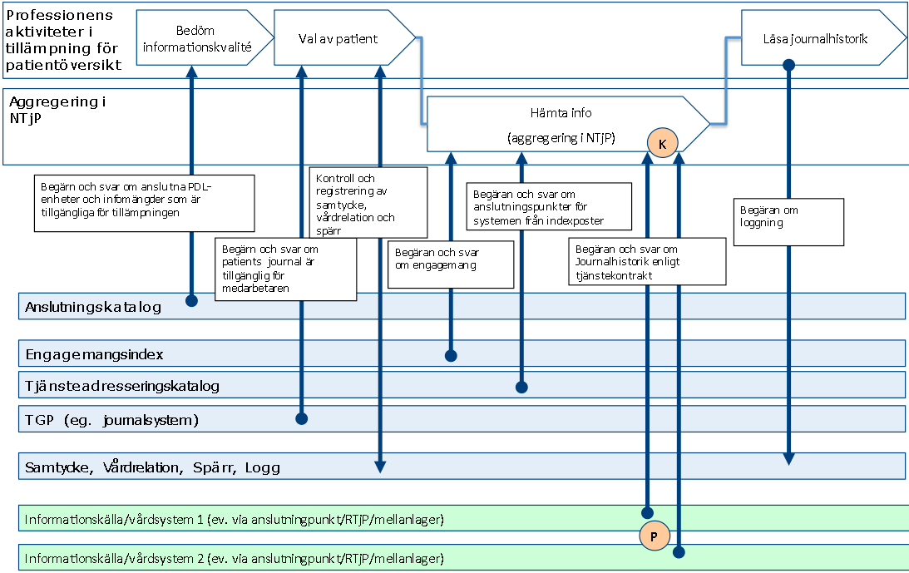

*Figur: Direktåtkomst inom sammanhållen journalföring*

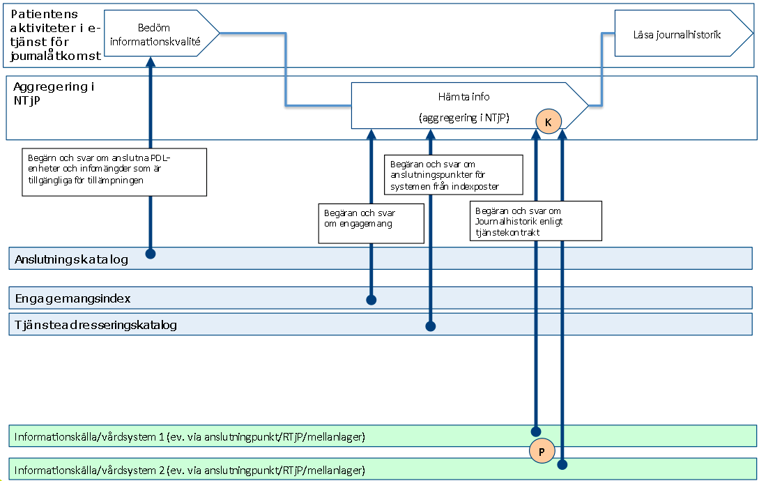

*Figur: Patientens direktåtkomst*

* 1. Nationell användning

Vid nationell användning av tjänstekontrakten (d.v.s. tjänstekonsumenter som begär information från alla tjänsteproducenter i Sverige) sker aggregering av informationen genom aggregerande tjänster i den gemensamma tjänsteplattformen. Regioner och Landsting tillhandahåller då källsystemens (KS) information genom anslutningspunkter (AP) i enlighet med tjänstekontrakten. Det kan t.ex. ske enligt olika modeller:

A: Direktanslutning av källsystem: Källsystemet är anslutningspunkten till gemensamma tjänsteplattformen

B: Källsystem ansluts via regional tjänsteplattform: Regionens tjänstplattform är anslutningspunkt till gemensamma tjänsteplattformen

C: Mellanlager ansluts direkt eller via regional tjänsteplattform: Ett mellanlager avskärmar källsystemen från den last som uppstår vid från nationella medarbetar- och invånartjänster

Modellerna illustreras nedan (från höger till vänster):

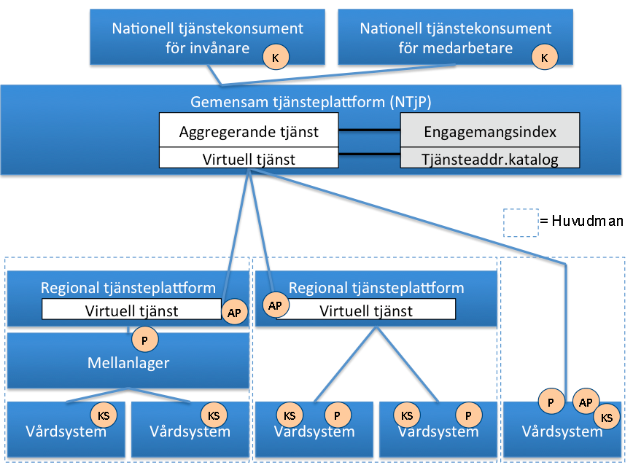

*Figur: Olika modeller för anslutning av källsystem.*

Anslutningsmodellerna förutsätter att…

* vårdsystemen uppdaterar nationellt engagemangsindex – direkt eller indirekt via regionalt index. Källsystemets HSA-id anges i engagemangsposten jämte övrig info enligt beskrivning i särskilt avsnitt under regelverk
* en ev. regional tjänsteplattform kan dirigera anrop till rätt tjänsteproducent baserat på källsystemets HSA-id (på samma sätt som nationellt)
* tjänsteproducenten validerar att aktuell tjänstekonsument (HSA-id i http-header) är godkänd av verksamheten (informationsägande vårdenhet)
  1. Regional användning

Regional användning innebär att tjänstekonsumenten är regional (R-K) och begär information från alla producenter i regionen, avseende ett visst tjänstekontrakt inom tjänstedomänen. Det innebär att regionen behöver utföra regional aggregering i den regionala tjänsteplattformen. Anslutningen av regional tjänsteplattform till nationell påverkas inte av att regionen inför en regional aggregerande tjänst:

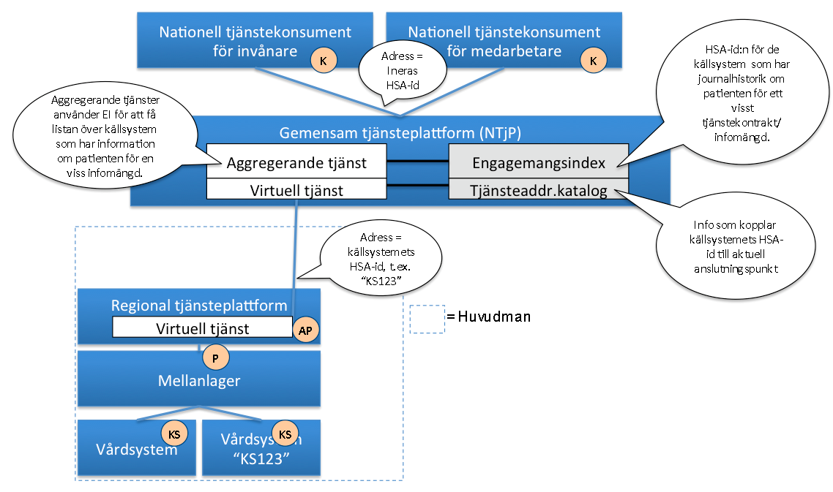

* 1. Adresseringsmodell

Tjänstedomänen tillämpar system-adressering. Observera att tjänstekonsumenter främst anropar aggregerande tjänster. Källsystemet adresserar därför den aggregerande tjänsten med antingen nationellt HSA-id (Ineras HSA-id) eller HSA-id för aktuell huvudman om det är en regional/huvudmanna-specifik (t.ex. ”regional”) aggregerande tjänst som ska adresseras.

Det finns också fall då en tjänstekonsument adresserar ett källsystem. Det förutsätter att tjänstekonsumenten känner till källsystemets HSA. Det sker genom att ett sådant anrop föregås av ett anrop till en aggregerande tjänst (källsystemets HSAid finns då i svarsmeddelandet) eller genom att tjänstekonsumenten är producent för Engagemangsindex notifieringskontrakt (ProcessNotification). Notifieringen innehåller information om en händelse rörande en patients information i ett specifikt källsystem. Genom att använda informationen om källsystemets HSA-id kan tjänstekonsumenten direkt adressera källsystemet i syfte att hämta information om den händelse som just notifierats för patienten.

Följande figur illustrerar adressering av aggregerande tjänst genom ett exempel. Det är alltid källsystemets HSA-id som är logisk adress när en aggregerande tjänst anropar en anslutningspunkt (ap), även om det inte är just källsystemet som är anslutningspunkt eller ens tjänsteproducent (i fallet av ett mellanlager).

Adressering vid nationell användning

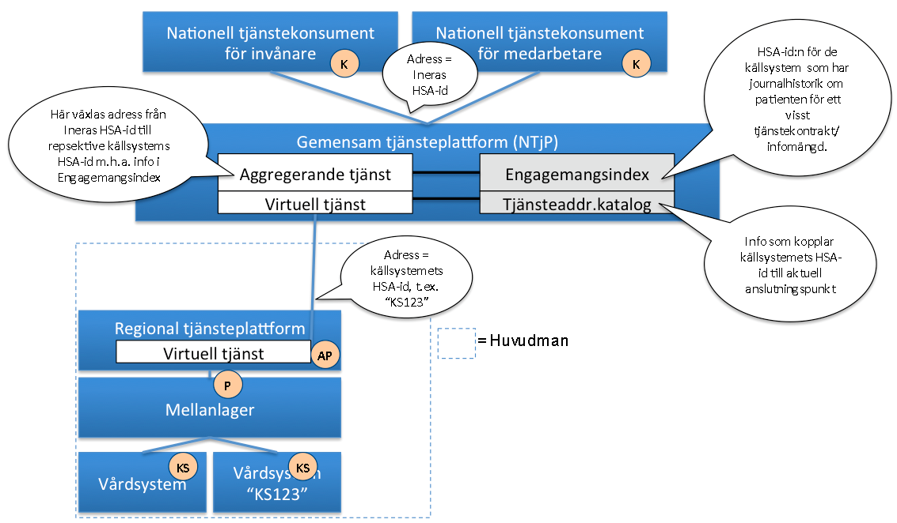

*Figur: Adressering vid anrop till nationell aggregerande tjänst (t.ex. från Mina vårdkontakter eller NPÖ-tillämpningen)*

Adressering vid regional användning

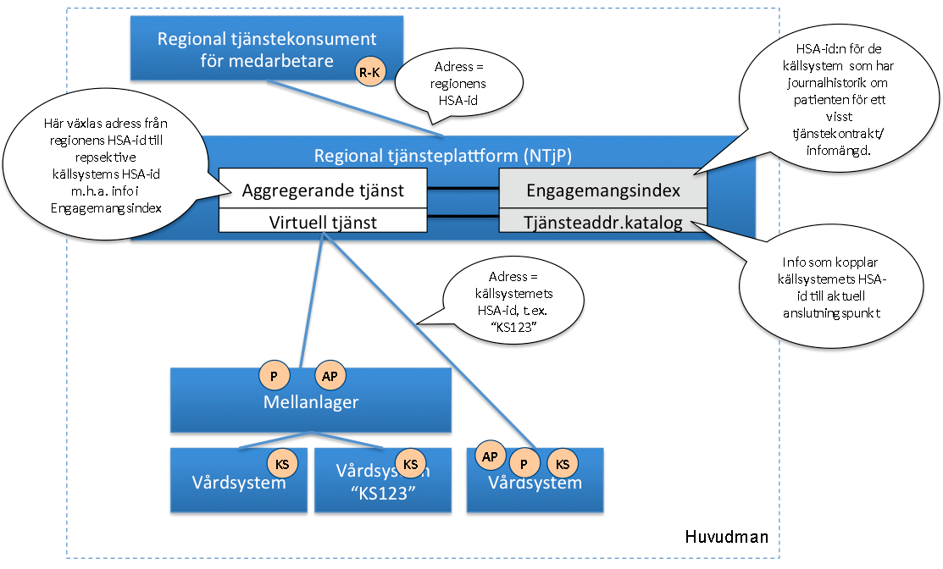

*Figur: Adressering vid anrop till regional aggregerande tjänst (t.ex. från ett vårddokumentationssystem, beslutsstödsystem eller en regional patientöversikt)*

Adressering direkt till ett källsystem

Tjänstekontrakten i denna domän möjliggör sökning av information relaterad till en eller flera vårdkontakter. Det syftar till att stödja tillämpningsflöden som startar med en översikt av vårdkontakter som hämtas med GetCareContacts (i domänen clinicalprocess:logistics:logistics) eller annan aktivitet som resulterar i att användaren presenteras en lista med vårdkontakter.

Utgående från en lista av vård- och omsorgskontakter finns behov av att kunna hämta journaluppgifter som rör en specifik vårdkontakt. Eftersom vårdkontaktid finns som sökparameter till tjänstekontrakten i denna domän, kan man på så sätt filtrera sökningen. Vårdkontakt-id är bara unikt inom ett källsystem. Man behöver därför avgränsa en sådan fråga till ett specifikt källsystem. Det görs helt enkelt genom att ange källsystemets HSA-id som sökparameter, tillsammans med vårdkontakt-id. I detta fall används källsystemets HSA-id som logisk adress. Källsystemets HSA-id och vårdkontakt-id ingår i svarsmängden för alla tjänstekontrakt i denna domän. Man startar med andra ord med att adressera aggregerande tjänst för clinicalprocess:logistics:logistics:GetCareContacts för att få en lista över vårdkontakter från de källsystem där sådana finns. Genom välja en vårdkontakt ur listan kan man sedan hämta relaterad journalhistorik, t.ex. genom att anropa GetMaternityMedicalHistory för en eller flera vårdkontakt-id:n i ett specifikt källlsystem. Figuren visar ett exempel som skulle kunna vara fortsättningen på något av flödena i avsnitt 2.1:

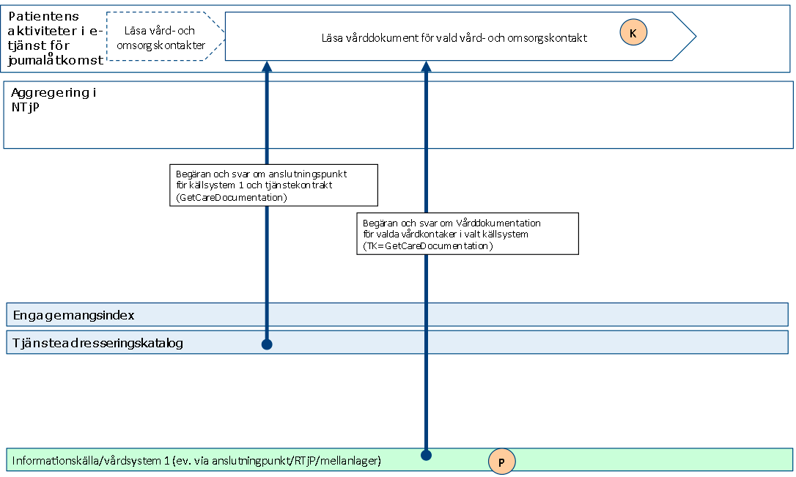

*Figur: Flöde som förutsätter adressering med källsystemets HSAid*

Eftersom anropet i detta fall sker direkt mot virtuell tjänst, sker adressering med källsystemets HSA-id direkt från tjänstekonsumenten. Detta beskrivs i figuren nedan. Anropet skulle kunna gälla tjänstekontraktet GetMaternityMedicalHistory med careContactId och sourceSystemHSAId som sökparametrar:

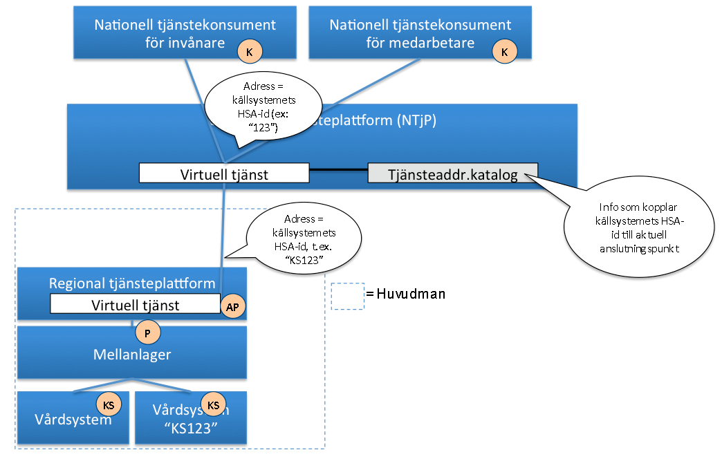

*Figur: Adressering vid sökning efter information ur ett specifikt källsystem*

Sammanfattning av adresseringsmodell

|  |  |
| --- | --- |
| ***Åtkomstbehov för patientens journalhistorik*** | ***Logisk adress*** |
| För alla huvudmän | Ineras HSA-id |
| För en huvudman/region | Huvudmannens/regionens HSA-id |
| För ett källsystem | Källsystemets HSA-id |

* 1. Aggregerande tjänster

Det behövs en aggregerande tjänst för varje tjänstekontrakt i denna domän. Aggregerande tjänster har samma tjänstekontrakt och anropsadress som en traditionell virtuell tjänst, men nås via olika logiska adresser. Om ett källsystemets HSA-id anges som logisk adress, kommer frågemeddelandet att dirigera vidare direkt till källsystemet utan att passera en aggregerande tjänst. Om logisk adress HSA-id för Inera eller en huvudman kommer anropet att dirigeras till aggregerande tjänsten som i sin tur – efter att ha konsulterat engagemangsindex, vidarebefordrar frågan till de källsystem som har information om patienten.

* 1. Informationssäkerhet

Medarbetarens direktåtkomst

Vid sammanhållen journalföring ansvarar verksamheten som erbjuder sina medarbetare direktåtkomst till sammanhållen journal för att patientdatalagen efterlevs. Det innebär bl.a. att spärrkontroll kan behöva genomföras innan information kan visas. Det innebär också att regelverket för samtycke, vårdrelation och åtkomstloggning måste följas. Dessutom finns krav från datainspektionen om ytterligare teknisk åtkomstkontroll.

Patientdatalagen ställer också krav (via dess tolkning ”PDL-i-praktiken”) på att medarbetaren är starkt autentiserad om medarbetarens inloggning sker i nät som delas med flera vårdgivare och att uppdragsval görs i samband med autentisering (vårdenhet). Det kompletta regelverket finns i senaste utredningen PDLiP samt i anvisningar för tillgänglig patient.

Observera att tjänstekontrakten i sig inte påtvingar sammanhållen journalföring. Krav rörande sammanhållen journalföring och eller krav på spärrhantering uppstår först om tjänstekonsumenten (e-tjänsten) för medarbetaren tillgängliggör information som härrör från andra vårdgivare (sammanhållen journalföring) eller andra vårdenheter inom egna vårdgivaren (spärrkrav).

Patientens direktåtkomst

Alla tjänstekontrakten i denna tjänstedomän har en svarsflagga som anger om verksamheten (informationsägaren) godkänt att informationen får visas för patient. Det kan t.ex. ha skett genom menprövning eller rådrum. För vissa av tjänstekontrakten, såsom Vård- och omsorgskontakter, kanske informationsägaren policymässigt har menprövat all information. Det är varje vårdgivares ansvar att tjänsteproducenten sätter ”kan visas för patient”-flaggan i enlighet med vårdgivarens verksamhetsregler.

Generellt

Tjänsteproducenten ansvarar för att information endast lämnas ut till de tjänstekonsumenter som informationsägaren godkänt. Det är inte ett juridiskt krav, men tydliggörs här eftersom det avviker från T-boken i det att tjänsteplattformen då inte ansvarar för den tekniska åtkomstkontrollen (ej möjligt när systembaserad adressering tillämpas). Om informationsägaren har behov av att reglera åtkomst per tjänstekonsument, ska tjänsteproducenten filtrera svaret enligt informationsägarens önskemål. Observera att det är regionala policyer snarare än lagar och förordningar som styr i vilken grad tjänsteproducenten ska begränsa åtkomst för en viss tjänstekonsument. Kunskapen om tjänstekonsumentens (tjänstens) identitet (d.v.s. ursprunglig tjänstekonsument i anropskedjan) får bara användas för teknisk åtkomstbegränsning på så sätt att svaret blir som om de vårdenheter vars verksamhetschef inte godkänner aktuell tjänstekonsument varit exkluderade i frågan.

* 1. Tjänstekontraktens design

Tjänsterna, som beskrivs nedan, returnerar 0, 1 eller flera instanser av tjänstespecifik patientbunden information i form av dokument enligt HL7 Green CDA-standarden. Varje dokument består av en header, PatientSummaryHeader, som är gemensam för alla tjänster, samt en body som är specifik för varje tjänstekontrakt, där ett dokument omfattar en instans av information som ska överföras, exempelvis ett konsultationsremissvar.

Ett dokument motsvarar den information som täcks av en signatur (oavsett om signaturen ännu gjorts).

Tjänsterna har en gemensam basuppsättning sökparametrar som i vissa fall utökats specifikt per tjänst.

Tjänstekontrakten i sig stödjer inte HL7 CDA, men de distribueras tillsammans med XSLT-transfomationsfiler som leverantörer av CDA-kompatibla system kan använda för att transformera svarsmeddelandet till HL7 CDA, eller omvänt - för att skapa ett svarsmeddelande från ett HL7 CDA-meddelande.

# Generella regler

* 1. Uppdatering av engagemangsindex

Alla källsystem ska uppdatera engagemangsindex. Engagemangsindex ska uppdateras så snart en händelse inträffar som påverkar indexposterna enligt beskrivningen nedan.

All uppdatering av engagemangsindex sker genom att källsystemet anropar engagemangsindex genom tjänstekontraktet urn:riv:itintegration:engagementindex:UpdateResponder:1 (”index-push”) eller genom att erbjuda tjänstekontraktet urn:riv:itintegration:engagementindex:GetUpdatesResponder:1 (”index-pull”). Ladda hem Engagemangsindex WSDL, scheman och tjänstekontraktsbeskrivning för detaljer.

Följande regler gäller för innehållet i begäran till engagemangsindex för uppdateringar som rör denna tjänstedomän:

|  |  |  |  |  |  |
| --- | --- | --- | --- | --- | --- |
| *Attribut* | *Beskriv-ning* | *Format* | *Mult* | *Kodverk/värde-mängd  / ev begränsningar* | *Beslutsregler och kommentar* |
| Registered ResidentIdent Identification | Invånarens person-nummer | Person- eller samordningsnummer enligt skatteverkets definition (12 tecken). | 1..1 |  | Del av instansens unikhet |
| Service domain* | Den tjänstedomän som förekomsten avser. | URN på formen <regelverk>:<huvuddomän>:<underdomän>. | 1..1 | Värdet ska vara ”riv:clinicalprocess:healthcond:actoutcome” | Del av instansens unikhet |
| Categori-zation* | Kategori-sering enligt kodverk som är specifikt för tjänste-domänen | Text bestående av bokstäver i ASCII. | 1..1 | Tjänstekontrakt genom vilket den information som indexposten avser kan hämtas. Anges med kortform enligt tabell nedan. | Del av instansens unikhet |
| Logical address* | Referens till informationskällan enligt tjänste-domänens definition | Logisk adress enligt adresseringsmodell för den tjänstedomän som anges av fältet Service Domain. | 1..1 | Samma värde som fältet Source System. | Del av instansens unikhet |
| Business object Instance Identifier* | Unik identifierare för händelse-bärande objekt | Text | 1..1 | ”NA” – dvs ej tillämpat för tjänstedomänen. | Del av instansens unikhet |
| Clinical process interest Id | Hälsoärende-id | GUID | 1..1 | ”NA” (ännu ej tillämpat i tjänstedomänen) | Del av instansens unikhet |
| Most Recent Content* | Verksamhetsmässig tidpunkt för senaste informations-förekomsten i källan som indexeras av denna indexpost | DT | 1..1 | Tidpunkt för senaste händelse som matchar indexposten. Kan även avse borttag. Ex: En indexpost representerar 2 bef. dokument. Ett av dem tas bort. Det markeras genom att bef. post uppdateras med tidpunkt för borttagshändelsen. |  |
| Creation  Time | Tidpunkten då index-posten regi-strerades | DT | 1..1 | Sätts automatiskt av EI-instansen. | Genereras automatiskt av kontraktets tjänste-producent |
| Update Time | Tidpunkten då index-posten senast upp-daterades | DT | 0..1 | Sätts automatiskt av EI-instansen. | Upp-datering innebär ny post som matchar samtliga attribut som är del av en instans unikitet. |
| Source system | Käll-systemet som genererade engage-mangs-posten via Update-tjänsten | Systemets HSA-id. För system-adresserade tjänstedomäner motsvarar detta LogicalAddress vid anrop till tjänster i tjänstedomänen i fråga. Detta är inte anslutningspunktens HSA-id utan systemet som operativt hanterar informationen i verksamheten. | 1..1 | Systemadressering tillämpas. Detta värde används som LogicalAddress vid tjänsteanrop. | Del av instansens unikhet |
| Data Controller | Personuppgitsansvarig organisation | Ett värde som i källsystemet med id SourceSystem unikt identifierar PU-ansvarig organisation. | 1..1 | ”SE”<organisationsnummer>, (t ex: ”SE5565594230”), HSA-id, eller systemspecifik identitet. | Del av instansens unikhet |

Regler för tilldelning av värde i fältet Categorization i engagemangsposten:

|  |  |
| --- | --- |
| **Infomängd enl. Tjänstekontrakt** | **Värde på Categorization** |
| GetMaternityMedicalHistory | utr-mtr |
| GetReferralOutcome | und-kon-ure |
| GetLaboratoryOrderOutcome | und-kkm-ure |

* 1. SLA-krav

Följande SLA-krav gäller för *producenter* av tjänstekontrakten i denna domän

|  |  |
| --- | --- |
| **Kategori** | **Krav** |
| Svarstid | Svarstiden för ett anrop får inte överstiga 15 sekunder. |
| Tillgänglighet | 24x7, 99,5% |
| Last | Tjänsteproducenten ska kunna hantera minst dubbla mängden frågor per dygn i förhållande till antalet journaluppdatering per dygn. |
| Aktualitet | Kraven på aktualitet varierar för olika tjänstekonsumenter. Det behöver inte vara absolut aktualitet i förhållande till källsystemet, men ju mindre fördröjning desto bättre. Ett riktmärke är att försöka undvika längre fördröjning än 60 minuter. Fördröjningen avser både journaldata och uppdatering av engagemangsindex.  Uppdatering av engagemangspost måste ske så att engagemangsposten refererar data som är omedelbart tillgängligt via tjänstekontraktet. |
| Robusthet | Om komplett tidsintervall inte angivits i frågan kan tjänsteproducenten kan välja att lämna ett delsvar i syfte att uppfylla svarstidskravet. Delsvaret måste då vara avgränsat i tiden genom att det finns äldre men inte nyare data än det äldsta som returnerats. |
| Samtidighet | Tjänsteproducenten ska hantera minst 10 samtidiga frågor. |

* 1. Gemensamma konsumentregler

R1: Filtrera enligt flagga ”approvedForPatient”

R2: Tillämpa regelverk enl. PDL

* 1. Gemensamma producentregler

R3: Filtrera enligt RIVTA-headern LogicalAddress. Svarsmeddelandet få endast innehålla information som skapats i det källsystem som anges av frågemeddelandets LogicalAddress.

* 1. Format för Datum

Datum anges alltid på formatet ”ÅÅÅÅMMDD”, vilket motsvara den ISO 8601 och ISO 8824-kompatibla formatbeskrivningen ”YYYYMMDD”.

# Format för tidpunkter

Flera av tjänsterna handlar om att utbyta information om tidpunkter.

Tidpunkter anges alltid på formatet ”ÅÅÅÅMMDDttmmss”, vilket motsvara den ISO 8601 och ISO 8824-kompatibla formatbeskrivningen ”YYYYMMDDhhmmss”.

# Tidszon för tidpunkter

Tidszon anges inte i meddelandeformaten. Alla information om datum och tidpunkter som utbyts via tjänsterna ska ange datum och tidpunkter i den tidszon som gäller/gällde i Sverige vid den tidpunkt som respektive datum- eller tidpunktsfält bär information om. Såväl tjänstekonsumenter som tjänsteproducenter skall med andra ord förutsätta att datum och tidpunkter som utbyts är i tidszonerna CET (svensk normaltid) respektive CEST (svensk normaltid med justering för sommartid).

* 1. Felhantering

Allmänt om tekniska fel

Vid ett tekniskt fel levereras ett generellt undantag (SOAP-Exception). Exempel på detta kan vara deadlock i databasen eller följdeffekter av programmeringsfel. Tekniska fel får inte förmedla känsliga personuppgifter. Istället rekommenderas att ett log-id förmedlas, som ger möjlighet för tjänsteproducentens förvaltning att bistå tjänstekonsumentens förvaltning med felsökning.

# Gemensamma informationskomponenter

I tjänstekontraktsbeskrivningarna används ett antal komponenter som är gemensamma för flera meddelanden inom denna domän, och dessa beskrivs i detta avsnitt.

Observera att med anledning av att tjänstekontrakten även kan stödjas av producentsystem som saknar (fullständig) HSAid-information så är HSAid-attribut i beskrivningarna nedan valfria. Se även avsnittet om informationssäkerhet ovan.

De gemensamma typerna beskrivs i bilagan ”Bilaga_Gemensamma_typer<version>.pdf”

# GetReferralOutcome

GetReferralOutcome returnerar svar på en konsultationsremiss. Svarsposterna är sorterade fallande i datumordning.

Meddelandeformatet är kompatibelt med HL7 v. 3 CDA v. 2 och NPÖ RIV Informationsspecifikation 2.2.1, V-MIM ”Undersökningsresultat Övrig undersökning”, enligt beskrivning i bilaga MIM_Mappningar_GetReferralOutcome.xlsx.

* 1. Frivillighet

Tjänstekontraktet är frivilligt

* 1. Version

2.0

* 1. SLA-krav

Inga specifika. Se generella SLA-krav.

* 1. Fältregler

| **Namn** | **Typ** | **Kommentar** | **Kardi-**  **nalitet** |
| --- | --- | --- | --- |
| **Begäran** |  |  |  |
| careUnitHSAid | HSAidType | Filtrering på Vårdenhet vilket motsvarar healthcareProfessionalCareUnitHSAId i accountableHealthcareProfessional. | 0..* |
| patientId | PersonIdType | Id för patienten.  value sätts till patientens identifierare. Anges med 12 tecken utan avskiljare. Type sätts till OID för typ av identifierare.  För personnummer ska Skatteverkets personnummer (1.2.752.129.2.1.3.1). För samordningsnummer ska Skatteverkets samordningsnummer (1.2.752.129.2.1.3.3). För reservnummer används lokalt definierade reservnummet, exempelvis SLL reservnummer (1.2.752.97.3.1.3) | 1..1 |
| timePeriod | DatePeriodType | Begränsning av sökningen i tid. Begränsningen sker genom att resultatet innehåller de poster som i något av de tidsfält som ingår i svarsmeddelandet anger en tidpunkt som ligger inom det sökta tidsintervallet (start- och slutpunkt inkluderas i intervallet). | 0..1 |
| ../start | string | Startdatum. Format ÅÅÅÅMMDD. | 1..1 |
| ../end | string | Slutdatum. Format ÅÅÅÅMMDD. | 1..1 |
| sourceSystemHSAId | HSAidType | Begränsar sökningen till dokument som är skapade i angivet system.  Värdet på detta fält måste överensstämma med värdet på logicalAddress i anropets tekniska kuvertering (ex. SOAP-header).  Det innebär i praktiken att aggregerande tjänster inte används när detta fält anges.  Fältet är tvingande om careContactId angivits. | 0..1 |
| careContactId | string | Begränsar sökningen till den vård- och omsorgskontakt som föranlett den information som omfattas av dokumentet. Identiteten är unik inom källsystemet | 0..* |
|  |  |  |  |
| **Svar** |  |  |  |
| referralOutcome | ReferralOutcomeType | Returnerar en patients konsultationsremissvar. | 0..* |
| ../referralOutcomeHeader | PatientSummaryHeaderType | Innehåller basinformation om dokumentet | 1..1 |
| ../../documentId | string | Dokumentets identitet som är unik inom källsystemet | 1..1 |
| ../../sourceSystemHSAId | HSAidType | HSAid för det system som dokumentet är skapat i. | 1..1 |
| ../../documentTitle | string | Titel som beskriver den information som sänds i dokumentet. | 0..1 |
| ../../documentTime | TimeStampType | Tidpunkt då dokument skapades | 1..1 |
| ../../patientId | PersonIdType | Identifierare för patient. | 1..1 |
| ../../../id | string | Identiteten enligt den identitetstyp (type) som angivits. Anges med 12 tecken utan bindestreck. | 1..1 |
| ../../../type | string | OID för typ av identifierare.  För personnummer ska Skatteverkets personnummer (1.2.752.129.2.1.3.1).  För samordningsnummer ska Skatteverkets samordningsnummer (1.2.752.129.2.1.3.3).  För reservnummer används lokalt definierade reservnummer, exempelvis SLL reservnummer (1.2.752.97.3.1.3) | 1..1 |
| ../../accountableHealthcareProfessional | HealthcareProfessionalType | Information om den hälso- och sjukvårdsperson som skapat informationen i dokumentet, nedan kallas författare. Vid uppdatering av tidigare skapade dokument avses den hälso- och sjukvårdsperson som senast uppdaterade informationen | 1..1 |
| ../../../authorTime | TimeStampType | Tidpunkt då dokumentet skapades | 1..1 |
| ../../../healthcareProfessionalHSAId | HSAidType | HSA-id för vård- och omsorgspersonal. Skall anges om tillgänglig. | 0..1 |
| ../../../healthcareProfessionalName | string | Namn på författaren. Om tillgängligt skall detta anges. | 0..1 |
| ../../../healthcareProfessionalRoleCode | CVType | Information om personens befattning. Om möjligt skall KV Befattning (OID 1.2.752.129.2.2.1.4) användas. | 0..1 |
| ../../../../code | string | Befattningskod. Om code anges skall också codeSystem samt displayName anges. | 0..1 |
| ../../../../codeSystem | string | Kodsystem för befattningskod. Om codeSystem anges skall också code samt displayName anges. | 0..1 |
| ../../../../codeSystemName | string | Namn på kodsystem för befattningskod. | 0..1 |
| ../../../../codeSystemVersion | string | Version på kodsystem för befattningskod. | 0..1 |
| ../../../../displayName | string | Befattningskoden i klartext. Om separat displayName inte finns i producerande system skall samma värde som i code anges. | 0..1 |
| ../../../../originalText | string | Om befattning är beskriven i ett lokalt kodverk utan OID, eller när kod helt saknas, kan en beskrivande text anges i originalText. Om originalText anges skall inget annat värde i healthcareProfessionalRoleCode anges. | 0..1 |
| ../../../healthcareProfessionalOrgUnit | OrgUnitType | Den organisation som angiven vård- och omsorgsperson är uppdragstagare på. Om tillgängligt skall detta anges. | 0..1 |
| ../../../../orgUnitHSAId | HSAidType | HSA-id för organisationsenhet. Om tillgängligt skall detta anges. | 0..1 |
| ../../../../orgUnitname | string | Namn på organisationsenhet. Om tillgängligt skall detta anges. | 0..1 |
| ../../../../orgUnitTelecom | string | Telefon till organisationsenhet | 0..1 |
| ../../../../orgUnitEmail | string | Epost till organisationsenhet. | 0..1 |
| ../../../../orgUnitAddress | string | Postadress till organisationsenhet. Skrivs på ett så naturligt sätt som möjligt, exempelvis:  ”Storgatan 12  468 91 Lilleby” | 0..1 |
| ../../../../orgUnitLocation | string | Text som anger namnet på plats eller ort för organisationens fysiska placering | 0..1 |
| ../../../healthcareProfessionalCareUnitHSAId | HSAidType | HSA-id för Vårdenhet som vård- och omsorgspersonen är uppdragstagare för. Skall anges om tillgänglig. | 0..1 |
| ../../../healthcareProfessionalCareGiverHSAId | HSAidType | HSA-id för vårdgivaren, som är vårdgivare för den enhet som författaren är uppdragstagare för. Skall anges om tillgänglig. | 0..1 |
| ../../legalAuthenticator | LegalAuthenticatorType | Information om vem som signerat informationen i dokumentet. | 0..1 |
| ../../../signatureTime | TimeStampType | Tidpunkt för signering | 1..1 |
| ../../../legalAuthenticatorHSAid | HSAIDType | HSA-id för person som signerat dokumentet | 0..1 |
| ../../../legalAuthenticatorName | string | Namnen i klartext för signerande person | 0..1 |
| ../../approvedForPatient | boolean | Anger om information får delas till patient. Värdet sätts i sådant fall till true, i annat fall till false. | 1..1 |
| ../../careContactId | string | Identitetet för den vård- och omsorgskontakt som föranlett den information som omfattas av dokumentet. Identiteten är unik inom källsystemet. | 0..1 |
|  |  |  |  |
| ../referralOutcomeBody | ReferralOutcomeBodyType |  | 1..1 |
| ../../referralOutcomeTypeCode | referralOutcomeTypeCodeEnum | Anger typ av svar.  Giltiga koder:  SR, svar på remissfråga SS, slutsvar på remissfråga | 1..1 |
| ../../referralOutcomeTitle | string | Text som beskriver vilken specialitet som utlåtandet gäller. Typen av specialitet som anlitats anges i text.  Exempel:  Patologi  Klinisk fysik  Logopedi | 1..1 |
| ../../referralOutcomeText | string | Text som beskriver det sammanfattande utlåtandet kring undersökningsresultatet | 1..1 |
| ../../clinicalInformation | ClinicalInformationType | Klinisk information för remissvaret. Dessa kliniska data är direkt kopplat till svaret. | 0..* |
| ../../../clinicalInformationCode | ClinicalInformationCodeType | Kod för åtgärd.  Koden anges i code.  Kodverkets OID i codeSystem. | 1..1 |
| ../../../../code | string | Kod. | 1..1 |
| ../../../../codeSystem | string | Kod kan komma från kodverket ICD-10 (1.2.752.116.1.1.1.1.3) men andra kodverk kan förekomma. | 1..1 |
| ../../../clinicalInformationText | string | Beskrivning av klinisk information | 1..1 |
| ../../act | ActType | Utförd åtgärd | 0..* |
| ../../../actId | string | Åtgärdens identitet som är unik inom det lokala avsändande systemet | 0..1 |
| ../../../actCode | ActCodeType | Kod för åtgärd.  Koden anges i code.  Kodverkets OID anges i codeSystem. | 0..1 |
| ../../../../code | string | Nullvärde är tillåtet om kod ej är tillgänglig, och åtgärdskodstext skall då skrivas i <actText>. | 1..1 |
| ../../../../codeSystem | string | Lämpliga kodverk kan vara: KVÅ (1.2.752.116.1.3.2.1.4) men andra kodverk kan förekomma. | 1..1 |
| ../../../actText | string | Text som anger namnet på den kod som anges i attributet åtgärdskod. Beskrivning av åtgärd anges här om ingen kod har angetts i attributet åtgärdskod. | 1..1 |
| ../../../actTime | TimeStampType | Tidpunkt då åtgärd genomfördes | 0..1 |
| ../../../actResult | MultimediaType | Resultat av åtgärd. Data i form av bifogade bilder eller liknande | 0..* |
| ../../../mediaType | MediaTypeEnum | Typ av multimedia | 1..1 |
| ../../../value | base64Binary | Value är binärdata som representerar objektet. Ett och endast ett av value och reference ska anges. | 0..1 |
| ../../../reference | anyURI | Referens till extern bild i form av en URL. Ett och endast ett av value och reference ska anges. | 0..1 |
| ../../referral | ReferralType | Information om den vårdbegäran som ligger till grund för svaret | 1..1 |
| ../../../referralId | string | Remissens identitet som är unik inom det lokala avsändade systemet | 1..1 |
| ../../../referralText | string | Text som anger aktuell frågeställning | 1..1 |
| ../../../referralTime | TimeStampType | Tid då vårdbegäran framställdes. Nullvärde tillåtet | 1..1 |
| ../../../referralAuthor | HealthcareProfessionalType | Information om den hälso- och sjukvårdsperson som framställt vårdbegäran som ligger till grund för svaret, nedan kallas författare. | 1..1 |
| ../../../../authorTime | TimeStampType | Tidpunkt då vårdbegäran registrerades i systemet. | 1..1 |
| ../../../../healthcareProfessionalHSAId | HSAIdType | HSA-id för vård- och omsorgspersonal. Skall anges om tillgänglig. | 0..1 |
| ../../../../healthcareProfessionalName | string | Namn på författaren. Om tillgängligt skall detta anges. | 0..1 |
| ../../../../healthcareProfessionalRoleCode | CVType | Information om personens befattning. Om möjligt skall KV Befattning (OID 1.2.752.129.2.2.1.4) användas. | 0..1 |
| ../../../../../code | string | Befattningskod. Om code anges skall också codeSystem samt displayName anges. | 0..1 |
| ../../../../../codeSystem | string | Kodsystem för befattningskod. Om codeSystem anges skall också code samt displayName anges. | 0..1 |
| ../../../../../codeSystemName | string | Namn på kodsystem för befattningskod. | 0..1 |
| ../../../../../codeSystemVersion | string | Version på kodsystem för befattningskod. | 0..1 |
| ../../../../../displayName | string | Befattningskoden i klartext. Om separat displayName inte finns i producerande system skall samma värde som i code anges. | 0..1 |
| ../../../../../originalText | string | Om befattning är beskriven i ett lokalt kodverk utan OID, eller när kod helt saknas, kan en beskrivande text anges i originalText. Om originalText anges skall inget annat värde i healthcareProfessionalRoleCode anges. | 0..1 |
| ../../../../healthcareProfessionalOrgUnit | OrgUnitType | Den organisation som angiven vård- och omsorgsperson är uppdragstagare på. Om tillgängligt skall detta anges. | 0..1 |
| ../../../../../orgUnitHSAId | HSAIdType | HSA-id för organisationsenhet. Om tillgängligt skall detta anges. | 0..1 |
| ../../../../../orgUnitname | string | Namn på organisationsenhet. Om tillgängligt skall detta anges. | 0..1 |
| ../../../../../orgUnitTelecom | string | Telefon till organisationsenhet | 0..1 |
| ../../../../../orgUnitEmail | string | Epost till organisationsenhet. | 0..1 |
| ../../../../../orgUnitAddress | string | Postadress till organisationsenhet. Skrivs på ett så naturligt sätt som möjligt, exempelvis:  ”Storgatan 12  468 91 Lilleby” | 0..1 |
| ../../../../../orgUnitLocation | string | Text som anger namnet på plats eller ort för organisationens fysiska placering | 0..1 |
| ../../../careContactId | string | Identitet för den vård- och omsorgskontakt som föranlett den information som omfattas av dokumentet. Identiteten är unik inom källsystemet. Detta ID kan användas för att genom tjänstekontaktet GetCareContacts (annan tjänstedomän) hämta kompletterandekontaktinformation. | 0..1 |

# GetMaternityMedicalHistory

Tjänsten returnerar mödravårdsinformation.

* 1. Frivillighet

Tjänstekontraktet är frivilligt

* 1. Version

1.0

* 1. SLA-krav

Inga specifika. Se generella SLA-krav.

* 1. V-MIM

Modellen beskriver den logiska strukturen för ett svarsmeddelande. Tjänsten baseras inte på RIV Informationsspecifikation för NPÖ eller VTIM, utan på Socialstyrelsens blanketter för mödravårdsjournal.

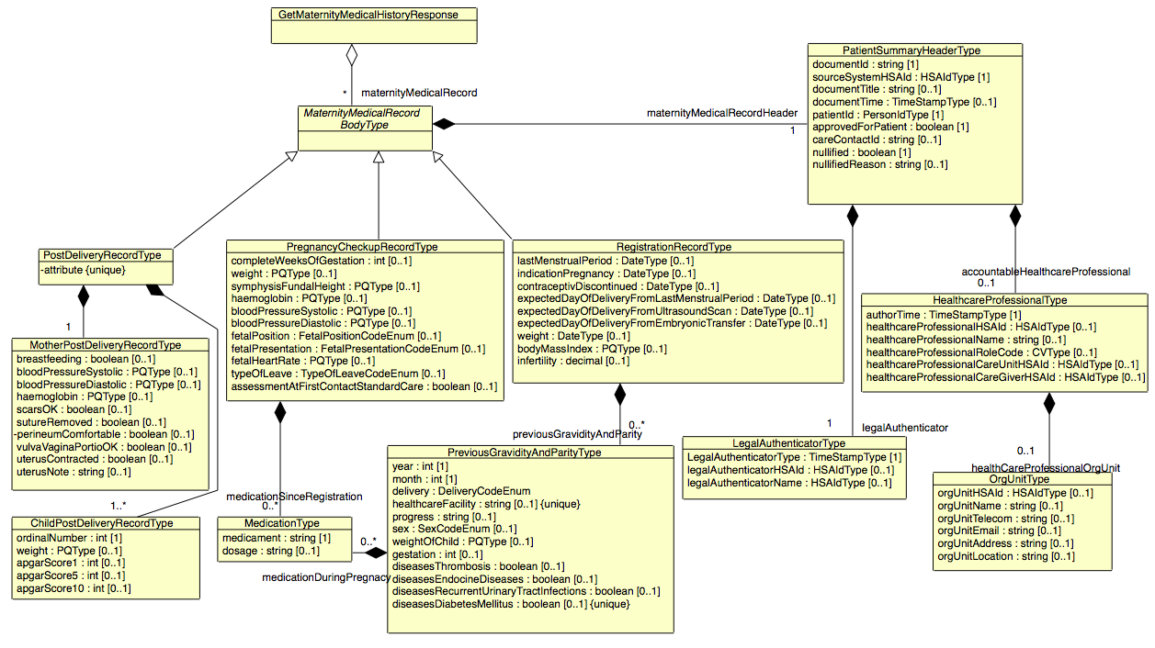

* 1. Fältregler

| **Namn** | **Typ** | **Kommentar** | **Kardi-**  **nalitet** |
| --- | --- | --- | --- |
| **Begäran** |  |  |  |
| careUnitHSAId | HSAIdType | Filtrering på Vårdenhet vilket motsvarar careUnitHSAid i authorType. | 0..* |
| patientId | PersonIdType | Id för patienten.  value sätts till patientens identifierare. Anges med 12 tecken utan avskiljare. Type sätts till OID för typ av identifierare.  För personnummer ska Skatteverkets personnummer (1.2.752.129.2.1.3.1). För samordningsnummer ska Skatteverkets samordningsnummer (1.2.752.129.2.1.3.3). För reservnummer används lokalt definierade reservnummet, exempelvis SLL reservnummer (1.2.752.97.3.1.3) | 1..1 |
| timePeriod | DatePeriodType | Begränsning av sökningen i tid. Begränsningen sker genom att resultatet innehåller de poster som i något av de tidsfält som ingår i maternityMedicalRecordHeader anger en tidpunkt som ligger inom det sökta tidsintervallet (start- och slutpunkt inkluderas i intervallet). | 0..1 |
| ../start | string | Startdatum. Format ÅÅÅÅMMDD. | 1..1 |
| ../end | string | Slutdatum. Format ÅÅÅÅMMDD. | 1..1 |
| sourceSystemHSAId | HSAIdType | Begränsar sökningen till dokument som är skapade i angivet system.  Värdet på detta fält måste överensstämma med värdet på logicalAddress i anropets tekniska kuvertering (ex. SOAP-header).  Det innebär i praktiken att aggregerande tjänster inte används när detta fält anges.  Fältet är tvingande om careContactId angivits. | 0..1 |
| careContactId | string | Begränsar sökningen till den vård- och omsorgskontakt som föranlett den information som omfattas av dokumentet. Identiteten är unik inom källsystemet | 0..* |
|  |  |  |  |
| **Svar** |  |  |  |
| maternityMedicalRecord | MaternityMedicalRecordType | En moders mödravårdsjournal. | 0..* |
| ../maternityMedicalRecordHeader | PatientSummaryHeaderType | Innehåller basinformation om dokumentet. | 1..1 |
| ../../documentId | string | Dokumentets identitet som är unik inom källsystemet. | 1..1 |
| ../../sourceSystemHSAId | HSAIdType | HSAid för det system som dokumentet är skapat i. | 1..1 |
| ../../documentTitle | string | Titel som beskriver den information som sänds i dokumentet. | 0..1 |
| ../../documentTime | TimeStampType | Tidpunkt då dokument skapades. | 1..1 |
| ../../patientId | PersonIdType | Id för **modern**. id sätts till patientens identifierare, anges med 12 siffror utan avskiljare. Type sätts till OID för typ av identifierare.  För personnummer ska Skatteverkets personnummer (1.2.752.129.2.1.3.1). För samordningsnummer ska Skatteverkets samordningsnummer (1.2.752.129.2.1.3.3). För reservnummer används lokalt definierade reservnummet, exempelvis SLL reservnummer (1.2.752.97.3.1.3) | 1..1 |
| .../../../id | string | Sätts till **moderns** identifierare. Anges med 12 tecken utan avskiljare. | 1..1 |
| ../../../type | string | type sätts till OID för typ av identifierare.  För personnummer ska Skatteverkets personnummer (1.2.752.129.2.1.3.1). För samordningsnummer ska Skatteverkets samordningsnummer (1.2.752.129.2.1.3.3). För reservnummer används lokalt definierade reservnummet, exempelvis SLL reservnummer (1.2.752.97.3.1.3). | 1..1 |
| ../../accountableHealthcareProfessional | HealthcareProfessionalType | Information om den hälso- och sjukvårdsperson som skapat informationen i dokumentet, nedan kallas författare. Vid uppdatering av tidigare skapade dokument avses den hälso- och sjukvårdsperson som senast uppdaterade informationen. | 1..1 |
| ../../../authorTime | TimeStampType | Tidpunkt då dokumentet skapades. | 1..1 |
| ../../../healthcareProfessionalHSAId | HSAIdType | Författarens HSA-id. | 1..1 |
| ../../../healthcareProfessionalName | string | Författarens namn. | 0..1 |
| ../../../healthcareProfessionalRoleCode | CVType | Information om författarens befattning. Om möjligt skall KV Befattning (OID 1.2.752.129.2.2.1.4), se  <http://www.inera.se/Documents/TJANSTER_PROJEKT/Katalogtjanst_HSA/Innehall/hsa_innehall_befattning.pdf> | 0..1 |
| ../../../../code | string | Befattningskod. Om code anges skall också codeSystem samt displayName anges. | 0..1 |
| ../../../../codeSystem | string | Kodsystem för befattningskod. Om codeSystem anges skall också code samt displayName anges. | 0..1 |
| ../../../../codeSystemName | string | Namn på kodsystem för befattningskod. | 0..1 |
| ../../../../codeSystemVersion | string | Version på kodsystem för befattningskod. | 0..1 |
| ../../../../displayName | string | Befattningskoden i klartext. Om separat displayName inte finns i producerande system skall samma värde som i code anges. | 0..1 |
| ../../../../originalText | string | Om befattning är beskriven i ett lokalt kodverk utan OID, eller när kod helt saknas, kan en beskrivande text anges i originalText.  Om originalText anges skall inget annat värde i healthcareProfessionalRoleCode anges. | 0..1 |
| ../../../healthcareProfessionalOrgUnit | OrgUnitType | Den organisation som författaren är uppdragstagare på. |  |
| ../../../../orgUnitHSAId | HSAIdType | HSA-id för den organisation som författaren är uppdragstagare på. | 1..1 |
| ../../../../orgUnitName | string | Namnet på den organisation som författaren är uppdragstagare på. | 1..1 |
| ../../../../orgUnitTelecom | string | Telefon till organisationsenhet. | 0..1 |
| ../../../../orgUnitEmail | string | Epost till enhet. | 0..1 |
| ../../../../orgUnitAddress | string | Postadress för den organisation som författaren är uppdragstagare på. Skrivs på ett så naturligt sätt som möjligt, exempelvis: ”Storgatan 12 468 91 Lilleby” | 0..1 |
| ../../../../orgUnitLocation | string | Text som anger namnet på plats eller ort för enhetens eller funktionens fysiska placering. | 0..1 |
| ../../../healthcareProfessionalCareUnitHSAId | HSAIdType | HSA-id för Vårdenhet. | 1..1 |
| ../../../healthcareProfessionalCareGiverHSAId | HSAIdType | HSA-id för vårdgivaren, som är vårdgivare för den enhet som författaren är uppdragstagare för. | 1..1 |
| ../../legalAuthenticator | LegalAuthenticatorType | Information om vem som signerat informationen i dokumentet. | 0..1 |
| ../../../signatureTime | TimeStampType | Tidpunkt för signering. | 1..1 |
| ../../../legalAuthenticatorHSAId | HSAIDType | HSA-id för person som signerat dokumentet. | 0..1 |
| ../../../legalAuthenticatorName | string | Namnen i klartext för signerande person. | 0..1 |
| ../../approvedForPatient | boolean | Anger om information får delas till patient. Värdet sätts i sådant fall till true, i annat fall till false. | 1..1 |
| ../../careContactId | string | Identitetet för den vård- och omsorgskontakt som föranlett den information som omfattas av dokumentet. Identiteten är unik inom källsystemet. | 0..1 |
| ../maternityMedicalRecordBody | MaternityMedicalRecordBodyType | Kan bestå av antingen en registrationRecord, en pregnancyCheckupRecord eller en postDeliveryRecord. | 1..1 |
| ***../../registrationRecord*** | *RegistrationRecordType* | *Information som registreras vid inskrivningsbesöket.* | *0..1* |
| ../../../lastMenstrualPeriod | DateType | Datum för senaste menstruation | 0..1 |
| ../../../indicationPregnancy | DateType | Datum för graviditetsindikation | 0..1 |
| ../../../contraceptiveDiscontinued | DateType | Datum för när moder upphört med preventivtablett | 0..1 |
| ../../../expectedDayOfDeliveryFromLastMenstrualPeriod | DateType | Beräknad förlossning enligt sista menstruation | 0..1 |
| ../../../expectedDayOfDeliveryFromUltrasoundScan | DateType | Beräknad förlossning enligt ultraljud | 0..1 |
| ../../../expectedDayOfDeliveryFromEmbryonicTransfer | DateType | Beräknad förlossning enligt embryonik transfer | 0..1 |
| ../../../length | PQType | Längd vid inskrivning | 0..1 |
| ../../../weight | PQType | Vikt vid inskrivning [massa] | 0..1 |
| ../../../bodyMassIndex | PQType | BMI vid inskrivning [massa/yta] | 0..1 |
| ../../../infertility | decimal | Antal år med ofrivillig barnlöshet (decimaltal) | 0..1 |
| ../../../previousGravidityAndParity | PreviousGravidityAndParityType | Tidigare graviditeter och förlossningar | 0..* |
| ../../../../year | int | År för tidigare graviditet eller förlossning | 1..1 |
| ../../../../month | int | Månad för tidigare graviditet eller förlossning | 1..1 |
| ../../../../delivery | DeliveryCodeEnum | Graviditet förlossning enligt kodverk:   |  | | --- | | 0 = Ej angivet, | | 1 = X-gravid, | | 2 = Spontan abort, | | 4 = Dödfött, | | 5 = Levande fött | | 0..1 |
| ../../../../healthcareFacility | string | Sjukhus | 0..1 |
| ../../../../progress | string | Förlopp | 0..1 |
| ../../../../sex | SexCodeEnum | Kön, giltiga värden 0,1,2 och 9 enligt kodverk med OID 1.2.752.129.2.2.1.1:  0 = okänt,  1 = man,  2 = kvinna,  9 = ej tillämpligt | 0..1 |
| ../../../../weightOfChild | PQType | Barnets vikt [massa] | 0..1 |
| ../../../../gestation | int | Graviditetsvecka. | 0..1 |
| ../../../diseasesThrombosis | bool | Trombos (true/false) | 0..1 |
| ../../../diseasesEndocineDiseases | bool | Endokrina sjukdomar (true/false) | 0..1 |
| ../../../diseasesRecurrentUrinaryTractInfections | bool | Upprepade urinvägsinfektioner (true/false) | 0..1 |
| ../../../diseasesDiabetesMellitus | bool | Diabetes mellitus (true/false) | 0..1 |
| ../../../medicationDuringPregnacy | MedicationType | Före inskrivning under graviditet: medicinering | 0..* |
| ../../../../medicament | string | Preparat | 1..1 |
| ../../../assessmentAtFirstContactStandardCare | bool | Bedömning vid 1:a besök: basprogram (true/false) | 0..1 |
|  |  |  |  |
| ***../../pregnancyCheckupRecord*** | *PregnancyCheckupRecordType* | *Graviditetskontroll* | *0..1* |
| ../../../completeWeeksOfGestation | int | Fullgångna graviditetsveckor | 0..1 |
| ../../../weight | PQType | Moderns vikt [massa] | 0..1 |
| ../../../symphysisFundalHeight | PQType | Symfys-fundus mått [längd] | 0..1 |
| ../../../haemoglobin | PQType | Hb (Hemoglobin) [massa / volym] | 0..1 |
| ../../../bloodPressureSystolic | PQType | Systoliskt blodtryck [tryck] | 0..1 |
| ../../../bloodPressureDiastolic | PQType | Diastoliskt blodtryck [tryck] | 0..1 |
| ../../../plasmaGlucose | PlasmaGlucoseType | p-Glukos, blodsocker | 0..1 |
| ../../../../code | CVType | NPU-kod som beskriver mätstorheten. | 1..1 |
| ../../../../value | PQtype | p-glukos – blodsocker [antal / volym]  Förväntad enhet är mmol/l. | 1..1 |
| ../../../proteinuria | PQType | Proteinuri - Protein i urinet [massa / volym]  Mängden protein skall alltså anges i g/l eller motsvarande. Använd INTE mätstickans kodning (0, 1+, 2+…) | 0..1 |
| ../../../glycosuria | PQType | Glucosuri - Glucos i urinet [antal / volym]  Förväntad enhet är mmol/l. Använd INTE mätstickans kodning (0, 1+, 2+…)  OBS! U på svenska men y på engelska (ICD10). | 0..1 |
| ../../../fetalPosition | FetalPositionCodeEnum | Fosterläge enligt kodverk:  0 = head (huvud )  1 = breech (säte)  2 = oblique (snedläge)  3 = transverse (tvärläge) | 0..* |
| ../../../fetalPresentation | FetalPresentationCodeEnum | Föregående fosterdel enligt kodverk:  0= mobile (rörligt),  1 = movable (ruckbart),  2 = fixed (fix) | 0..* |
| ../../../fetalHeartRate | PQType | Fosterljud, hjärtslag, ex. bpm [frekvens] | 0..* |
| ../../../typeOfLeave | TypeOfLeaveCodeEnum | Typ av ledighet enligt kodverk  0 = Sjukskrivning,  1 = Havandekapsledighet,  2 = Föräldrarledighet | 0..* |
| ../../../medicationSinceRegistration | MedicationType | Läkemedel (även kostpreparat) som administrerats sedan registreringen / föregående ”checkup”. | 0..* |
| ../../../../medicament | string | Preparat | 1..1 |
| ../../../../dosage | string | Dosering i beskrivande text | 0..1 |
|  |  |  |  |
| ***../../postDeliveryRecord*** | *PostDeliveryRecordType* | *Efterskötning* | *0..1* |
| ../../../motherPostDeliveryRecord | MotherPostDeliveryRecordType | Efterskötningsjournal, moder | 1..1 |
| ../../../../breastfeeding | boolean | Ammar (true/false) | 0..1 |
| ../../../../bloodPressureSystolic | PQType | Systoliskt blodtryck [tryck] | 0..1 |
| ../../../../bloodPressureDiastolic | PQType | Diastoliskt blodtryck [tryck] | 0..1 |
| ../../../../haemoglobin | PQType | Haemoglobin, t.ex. g/L [massa / volym] | 0..1 |
| ../../../../scarsOK | boolean | Sår/bristningar/klipp utan anmärkning (true/false) | 0..1 |
| ../../../../sutureRemoved | boolean | Suturer borttagna (true/false) | 0..1 |
| ../../../../perineumComfortable | boolean | Bäckenbotten utan anmärkning (true/false) | 0..1 |
| ../../../../vulvaVaginaPortioOK | boolean | vulvaVaginaPortio utan anmärkning (true/false) | 0..1 |
| ../../../../uterusContracted | boolean | Uterus utan anmärkning (true/false) | 0..1 |
| ../../../../uterusNote | string | Kommentar till uterus med anmärkning. Kan endast anges då uterusContracted = false | 0..1 |
| ../../../childPostDeliveryRecord | ChildPostDeliveryRecordTypeType | Efterskötningsjournal, för barn ur samma graviditet | 1..* |
| ../../../../ordinalNumber | integer | Ordningstal för barnet, med start på 1. Ju äldre barn desto lägre siffra. | 1..1 |
| ../../../../weight | PQType | Barnets vikt [massa] | 0..1 |
| ../../../../apgarScore1 | int | Apgar (0..10) efter 1 minut | 0..1 |
| ../../../../apgarScore5 | int | Apgar (0..10) efter 5 minuter | 0..1 |
| ../../../../apgarScore10 | int | Apgar (0..10) efter 10 minuter | 0..1 |

# GetLaboratoryOrderOutcome

GetLaboratoryOrderOutcome returnerar patienters kemilaboratoriesvar. Notera att denna version av GetLaboratoryOrderOutcome endast returnerar kemilaboratoriesvar, och inte svar från exempelvis mikrobiologi.

GetLaboratoryOrderOutcome returnerar laboratoriesvar lagrade i beställande enhets journal, och skall ej implementeras för att returnera laboratoriesvar från laboratoriets journal.

Meddelandeformatet är kompatibelt med HL7 v. 3 CDA v. 2 och NPÖ RIV Informationsspecifikation 2.2.1, V-MIM ”Undersökningsresultat Klinisk kemi/Mikrobiologi”, enligt beskrivning i bilaga MIM_Mappningar_GetLaboratoryOrderOutcome.xlsx.

* 1. Frivillighet

Tjänstekontraktet är frivilligt

* 1. Version

2.0

* 1. SLA-krav

Inga specifika. Se generella SLA-krav.

* 1. Fältregler

| **Namn** | **Typ** | **Kommentar** | **Kardi-**  **nalitet** |
| --- | --- | --- | --- |
| **Begäran** |  |  |  |
| careUnitHSAId | HSAIdType | Filtrering på Vårdenhet vilket motsvarar careUnitHSAid i authorType. | 0..* |
| patientId | PersonIdType | Id för patienten.  value sätts till patientens identifierare. Anges med 12 tecken utan avskiljare. Type sätts till OID för typ av identifierare.  För personnummer ska Skatteverkets personnummer (1.2.752.129.2.1.3.1). För samordningsnummer ska Skatteverkets samordningsnummer (1.2.752.129.2.1.3.3). För reservnummer används lokalt definierade reservnummet, exempelvis SLL reservnummer (1.2.752.97.3.1.3) | 1..1 |
| timePeriod | DatePeriodType | Begränsning av sökningen i tid, vilket innebär att endast svar returneras där det finns i en tidpunkt angiven i någon av i svaret ingående analysis/analysisTime, eller om sådan tid ej finns i svaret (beroende på att det inte inkluderar analyssvar) tidpunkten angiven i documentTime, som liger helt eller delvis inom det sökta tidsintervallet. | 0..1 |
| ../start | string | Startdatum. Format YYYYMMDD. | 1..1 |
| ../end | string | Slutdatum. Format YYYYMMDD. | 1..1 |
| sourceSystemHSAId | HSAIdType | Begränsar sökningen till dokument som är skapade i angivet system.  Värdet på detta fält måste överensstämma med värdet på logicalAddress i anropets tekniska kuvertering (ex. SOAP-header).  Det innebär i praktiken att aggregerande tjänster inte används när detta fält anges.  Fältet är tvingande om careContactId angivits. | 0..1 |
| careContactId | string | Begränsar sökningen till den vård- och omsorgskontakt där den vårdbegäran som låg till grund för laboratoriesvaret skapades. | 0..* |
|  |  |  |  |
| **Svar** |  |  |  |
| laboratoryOrderOutcome | LaboratoryOrderOutcomeType | Returnerar en patients laboratoriesvar. | 0..* |
| ../laboratoryOrderOutcomeHeader | PatientSummaryHeaderType | Innehåller basinformation om dokumentet | 1..1 |
| ../../documentId | string | Unik identifierare för undersökningsresultatet. Identitet ska vara unik inom källsystemet | 1..1 |
| ../../sourceSystemHSAId | HSAIdType | HSAid för det system som dokumentet är skapat i. | 1..1 |
| ../../documentTime | TimeStampType | Tidpunkt då svar skickas från laboratoriesystemet till framställaren av vårdbegäran och ev kopiemottagare | 1..1 |
| ../../patientId | PersonIdType | Id för patienten. | 1..1 |
| ../../../id | string | Sätts till patientens identifierare. Anges med 12 tecken utan avskiljare. | 1..1 |
| ../../../type | string | Type sätts till OID för typ av identifierare.  För personnummer ska Skatteverkets personnummer (1.2.752.129.2.1.3.1).  För samordningsnummer ska Skatteverkets samordningsnummer (1.2.752.129.2.1.3.3).  För reservnummer används lokalt definierade reservnummet, exempelvis SLL reservnummer (1.2.752.97.3.1.3) | 1..1 |
| ../../accountableHealthcareProfessional | HealthcareProfessionalType | Information om den hälso- och sjukvårdsperson som framställt vårdbegäran som ligger till grund för svaret, nedan kallas författare. | 1..1 |
| ../../../authorTime | TimeStampType | Tidpunkt då vårdbegäran registrerades i systemet. | 1..1 |
| ../../../healthcareProfessionalHSAId | HSAIdType | Författarens HSA-id | 1..1 |
| ../../../healthcareProfessionalName | string | Namn på författaren. Om tillgängligt skall detta anges. | 0..1 |
| ../../../healthcareProfessionalRoleCode | CVType | Information om personens befattning. Om möjligt skall KV Befattning (OID 1.2.752.129.2.2.1.4), se  http://www.inera.se/Documents/TJANSTER_PROJEKT/Katalogtjanst_HSA/Innehall/hsa_innehall_befattning.pdf | 0..1 |
| ../../../../code | string | Befattningskod. Om code anges skall också codeSystem samt displayName anges. | 0..1 |
| ../../../../codeSystem | string | Kodsystem för befattningskod. Om codeSystem anges skall också code samt displayName anges. | 0..1 |
| ../../../../codeSystemName | string | Namn på kodsystem för befattningskod. | 0..1 |
| ../../../../codeSystemVersion | string | Version på kodsystem för befattningskod. | 0..1 |
| ../../../../displayName | string | Befattningskoden i klartext. Om separat displayName inte finns i producerande system skall samma värde som i code anges. | 0..1 |
| ../../../../originalText | string | Om befattning är beskriven i ett lokalt kodverk utan OID, eller när kod helt saknas, kan en beskrivande text anges i originalText. Om originalText anges skall inget annat värde i healthcareProfessionalRoleCode anges. | 0..1 |
| ../../../healthcareProfessionalOrgUnit | OrgUnitType | Den organisation som författaren är uppdragstagare på | 1..1 |
| ../../../../orgUnitHSAId | HSAIdType | HSA-id för organisationsenhet. | 1..1 |
| ../../../../orgUnitname | string | Namnet på den organisation som författaren är uppdragstagare på | 1..1 |
| ../../../../orgUnitTelecom | string | Telefon till organisationsenhet | 0..1 |
| ../../../../orgUnitEmail | string | Epost till enhet | 0..1 |
| ../../../../orgUnitAddress | string | Postadress för den organisation som författaren är uppdragstagare på. Skrivs på ett så naturligt sätt som möjligt, exempelvis: ”Storgatan 12 468 91 Lilleby” | 0..1 |
| ../../../../orgUnitLocation | string | Text som anger namnet på plats eller ort för organisationens fysiska placering | 0..1 |
| ../../../healthcareProfessionalCareUnitHSAId | HSAIdType | HSA-id för Vårdenhet. Skall anges om tillgänglig. | 0..1 |
| ../../../healthcareProfessionalCareGiverHSAId | HSAIdType | HSA-id för vårdgivaren, som är vårdgivare för den enhet som författaren är uppdragstagare för. Skall anges om tillgänglig. | 0..1 |
| ../../legalAuthenticator | LegalAuthenticatorType | Information om vem som signerat informationen i dokumentet. | 0..1 |
| ../../../signatureTime | TimeStampType | Tidpunkt för signering av svaret | 1..1 |
| ../../../legalAuthenticatorHSAId | HSAIdType | HSA-id för person som signerat dokumentet | 0..1 |
| ../../approvedForPatient | boolean | Anger om information får delas till patient. Värdet sätts i sådant fall till true, i annat fall till false. | 1..1 |
| ../../careContactId | string | Identitetet för den vård- och omsorgskontakt som föranlett den information som omfattas av dokumentet. Identiteten är unik inom källsystemet. | 0..1 |
|  |  |  |  |
| ../laboratoryOrderOutcomeBody | LaboratoryOrderOutcomeBodyType |  | 1..1 |
| ../../resultType | string | Text som anger vilken typ av svar som avses.  DEF = definitivtsvar  TILL = tilläggssvar  Den senaste statusen är den som ska skickas med. | 1..1 |
| ../../registrationTime | TimeStampType | Tidpunkt då informationen om undersökningsresultatet lagrades i källsystemet.Det är den senaste tidpunkten då informationen uppdaterats i systemet som ska finnas här i de fall informationen har ändrats efter det att den skapades. | 1..1 |
| ../../discipline | string | Text som anger vilken typ av labenhet som undersökningsresultatet härrör från.  Tillåtet värde är "Klinisk kemi" | 1..1 |
| ../../resultReport | string | Text som beskriver det sammanfattande utlåtandet kring undersökningsresultatet | 0..1 |
| ../../resultComment | string | Text som innehåller en kommentar avseende hela det lämnade svaret | 0..1 |
| ../../accountableHeathcareProfessional | HealthcareProfessionalType | Information om den vård- och omsorgspersonal som är ansvarig för undersökningsresultatet (svaret) | 0..1 |
| ../../../authorTime | TimeStampType | Tidpunkt då svaret skickas från laboratoriesystemet. | 1..1 |
| ../../../healthcareProfessionalHSAId | HSAIdType | Vård- och omsorgspersonens HSA-id | 1..1 |
| ../../../healthcareProfessionalName | string | Namn på ansvarig vård- och omsorgsperson. Om tillgängligt skall detta anges. | 0..1 |
| ../../../healthcareProfessionalRoleCode | CVType | Information om personens befattning. Om möjligt skall KV Befattning (OID 1.2.752.129.2.2.1.4), se  http://www.inera.se/Documents/TJANSTER_PROJEKT/Katalogtjanst_HSA/Innehall/hsa_innehall_befattning.pdf | 0..1 |
| ../../../../code | string | Befattningskod. Om code anges skall också codeSystem samt displayName anges. | 0..1 |
| ../../../../codeSystem | string | Kodsystem för befattningskod. Om codeSystem anges skall också code samt displayName anges. | 0..1 |
| ../../../../codeSystemName | string | Namn på kodsystem för befattningskod. | 0..1 |
| ../../../../codeSystemVersion | string | Version på kodsystem för befattningskod. | 0..1 |
| ../../../../displayName | string | Befattningskoden i klartext. Om separat displayName inte finns i producerande system skall samma värde som i code anges. | 0..1 |
| ../../../../originalText | string | Om befattning är beskriven i ett lokalt kodverk utan OID, eller när kod helt saknas, kan en beskrivande text anges i originalText. Om originalText anges skall inget annat värde i healthcareProfessionalRoleCode anges. | 0..1 |
| ../../../healthcareProfessionalOrgUnit | OrgUnitType | Den enhet som vård- och omsorgspersonen är uppdragstagare på | 1..1 |
| ../../../../orgUnitHSAId | HDAIdType | HSA-id för organisationsenhet. | 1..1 |
| ../../../../orgUnitName | string | Namnet på den organisation som författaren är uppdragstagare på | 1..1 |
| ../../../../orgUnitTelecom | string | Telefon till organisationsenhet | 0..1 |
| ../../../../orgUnitEmail | string | Epost till enhet | 0..1 |
| ../../../../orgUnitAddress | string | Postadress för den organisation som författaren är uppdragstagare på | 0..1 |
| ../../../../orgUnitLocation | string | Text som anger namnet på plats eller ort för organisationens fysiska placering | 0..1 |
| ../../analysis | AnalysisType | Information om analystjänster som ligger till grund för ett undersökningsresultat | 0..* |
| ../../../analysisId | IIType | Unik identifierare för analystjänsten | 1..1 |
| ../../../../root | string | En unik identifierare i form av en UID som garanterar global unikhet för instansidentifieraren. Root kan enskilt utgöra hela den unika identifieraren. | 1..1 |
| ../../../../extension | string | En textsträng som tillsammans med root bildar en unik identifierare. | 0..1 |
| ../../../analysisTime | TimePeriodType | Tidsangivelse för åtgärdens utförande. Här anges tiden för provtagningen. | 0..1 |
| ../../../../start | TimeStampType | Periodens starttid. Minst ett av start och end skall anges. | 0..1 |
| ../../../../end | TimeStampType | Periodens sluttid. Minst ett av start och end skall anges. | 0..1 |
| ../../../analysisCode | CVType | Kod och klartext som anger vilken åtgärd som avses, enligt kodverket NPU. Ett av attributen analysisCode och analysisText ska anges | 0..1 |
| ../../../../code | string | Kod från kodsystemet NPU. | 1..1 |
| ../../../../codeSystem | string | OID för NPU-kodsystemet (1.2.752.108.1) | 1..1 |
| ../../../../displayName | string | Kodens klartext | 1..1 |
| ../../../analysisText | string | Text som anger vilken åtgärd som avses, om analysen ej finns kodad enligt NPU. Attributet åtgärdskod text används endast för svar som ej kan kodas enligt NPU. I åtgärdskod text anges endast analysens namn i klartext, dvs inga lokala koder. Ett av attributen analysisCode och analysisText ska anges. | 0..1 |
| ../../../analysisStatus | string | Text som anger åtgärdens status. Då det är möjligt ska KV åtgärdsstatus följas. Exempel från KV åtgärdsstatus:  Planerad, Pågående, Avklarad | 0..1 |
| ../../../analysisComment | string | Text som innehåller en kommentar som avser den utförda analysen | 0..1 |
| ../../../specimen | string | Text som beskriver vilket typ av material som användes vid analysen. Ange provmaterial i klartext. Exempel: Plasma  Både provmaterial och lokalisation bör anges i klartext när så är lämpligt för aktuell undersökning. Exempel: Var höger fot" | 0..1 |
| ../../../method | string | Text som beskriver den metod som använts i analystjänsten | 0..1 |
| ../../../relationToAnalysis | RelationToAnalysisType | Anger samband med annan utförd analystjänst | 0..* |
| ../../../../analysisId | IIType | Unik identifierare för analystjänsten | 1..1 |
| ../../../../../root | string | En unik identifierare i form av en UID som garanterar global unikhet för instansidentifieraren. Root kan enskilt utgöra hela den unika identifieraren. | 1..1 |
| ../../../../../extension | string | En textsträng som tillsammans med root bildar en unik identifierare. | 0..1 |
| ../../../analysisOutcome | AnalysisOutcomeType | Information om ett resultatet/Utfallet av en analystjänst | 0..1 |
| ../../../../outcomeValue | string | Det specifika värdet för resultatet/utfallet | 1..1 |
| ../../../../outcomeUnit | string | Text som anger i förekommande fall enheten för det angivna värdet | 0..1 |
| ../../../../observationTime | TimeStampType | Tidpunkt då iakttagelsen av resultatet gjordes | 0..1 |
| ../../../../pathologicalFlag | boolean | Kod som anger om resultatet ligger utanför referensintervall. Sant = Ja, resultatet ligger utanför referens-intervall  Falskt = Nej, resultatet ligger inte utanför referens-intervall | 1..1 |
| ../../../../outcomeDescription | string | Text som innehåller en kommentar avseende resultatet/utfallet | 0..1 |
| ../../../../referenceInterval | string | Text som innehåller det referensintervall som använts i analysen | 0..1 |
| ../../../../referencePopulation | string | Text som beskriver den population som referensintervallet gäller för | 0..1 |
| ../../order | OrderType | Information om en vårdbegäran som ligger till grund för svaret | 1..1 |
| ../../../orderId | string | Unik identifierare för vårdbegäran | 1..1 |
| ../../../orderReason | string | Text som anger aktuell frågeställning | 0..1 |